PERJAMUAN KUBUS BAGI ANAK DALAM GEREJA  
TORAJA : SEBUAH PENDEKATAN TEOLOGIS

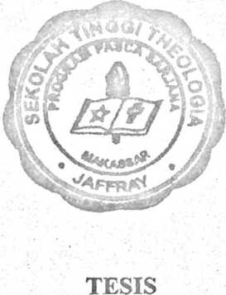

Diajukan Untuk Memenuhi Sebagian Syarat-Syarat dalam menyelesaikan  
Pendidikan Stratum Dua ( S2 ) Program Magister Teologi  
Pada Sekolah Tinggi Theologia JefTray  
Makassar  
Oleh

RANNU SANDERAN  
NPM : 08015047

PASCASARJANA

SEKOLAH TINGGI THEOLOGIA J AFFRAY

MAKASSAR

2012

TESIS

PERJAMUAN KUDUS BAGI ANAK DALAM GEREJA TORAJA:  
SEBUAH PENDEKATAN TEOLOGIS

Disusun dan diajukan oleh  
RANNUSANDERAN

NPM: 08015047

Telah dipertahankan di depan panitia ujian Tesis

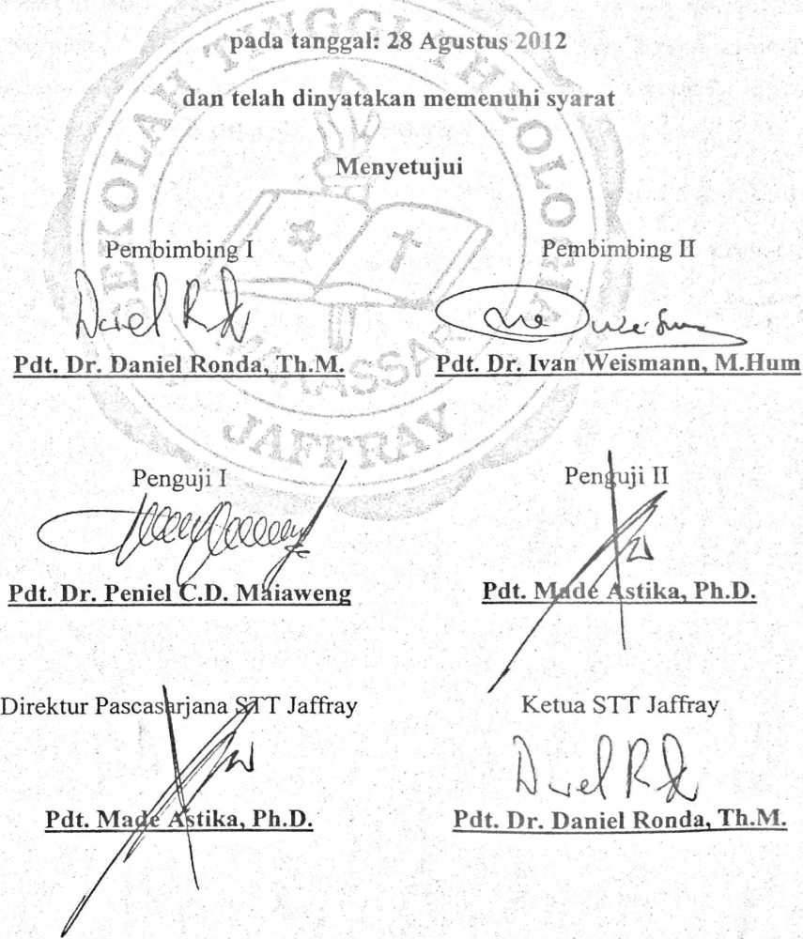

PERNYATAAN

Yang bertanda tangan di bawah ini:

Nama : Rannu Sanderan

NPM : 08015047

Menyatakan bahwa Tesis yang berjudul Perjamuan \* Kudus Bagi Anak Dalam Gereja Toraja: Sebuah Pendekatan Teologis, adalah benar karya sendiri di bawah bimbingan Pdt. Dr. Daniel Ronda, Th.M, dan Pdt. Dr. Ivan

ii 'i

Weismann, M.Hum., bukan plagiasi dari karya orang lain. Jika di kemudian hari ditemukan tesis ini bukan karya sendiri, maka penulis bersedia dikenai sangsi sesuai dengan peraturan akademik yang berlaku.

Makassar, 8 Agustus 2012 Yang membuat pernyataan



Rannu Sanderan., NPM.k 08015047, dengan judul: “Perjamuan Kudus Bagi Anak Dalam Gereja Toraja: Sebuah Pendekatan Teologis” (dibimbing oleh Pdt. Dr. Daniel Ronda, Th.M dan Pdt. Dr. Ivan Weismann, M.Th.).

Fungsi pengingatan {anamnesis) menjadi salah satu inti tujuan pelaksanaan perayaan Perjamuan Kudus. Sejak dini, anak-anak kaum Yahudi mulai dididik di meja makan untuk mengingat perbuatan Allah atas mereka yang terbebas dari tanah Mesir. Ada kesengajaan untuk melibatkan anak dalam perjamuan, bahkan anak wajib untuk diperankan, dalam hal ini untuk melakukan pertanyaan agar mereka tahu apa makna dan arti dari perayaan Perjamuan.

Namun kita menemukan pergumulan tersendiri (khususnya dalam konteks pelayanan Gereja Toraja), ketika berhadapan dengan boleh tidaknya seseorang yang telah baptis anak tetapi belum sidi, ikut mengambil bagian dalam Perjamuan Kudus. Beberapa penyebab munculnya pergumulan ini antara lain: dari perpektif umat, yakni interaksi sosial warga jemaat Gereja Toraja dengan denominasi lain yang melayankan Perjamuan bagi anak menimbulkan pertanyaan dalam diri umat. Tingkat mobilitas para pendeta dan penatua dalam melakukan perkunjungan atau studi banding ke beberapa gereja-gereja lain baik lokal maupun internasional mempersaksikan kepada mereka kenyataan bahwa anak-anak dilibatkan dalam perayaan Perjamuan Kudus. V .

Berangkat dari pergumulan inilah, penulis meneliti sebuah permasalahan dengan pendekatan analisis teologis. Penelitian menggunakan pendekatan kualitatif dengan metode studi kepustakaan serta metode observasi, dan live in study juga studi dokumentasi dalam mengumpulkan data, yang kemudian selanjutnya dianalisis dengan menggunakan tehnik reduksi, kategorisasi dan interpretasi sehingga dicapai koherensi internal. Adapun tujuan penulisan tesis ini ialah untuk mencari makna dengan mengelaborasi secara utuh apa sesungguhnya hakikat dari Perjamuan Kudus yang di dalam Alkitab dan praktiknya dalam Gereja Toraja, dengan mengurainya secara teologis-historis dalam sangkut-pautnya terhadap anak sebagai bagian dari Tubuh Knstus. Live in studi di sini adalah metode yang dipakai peneliti dengan mengadakan pengamatan langsung dalam rangka mendapatkan relevansi tesis ini bagi konteks masa kini terlebih lagi relevansinya bagi bangunan teologi masa depan, serta didukung oleh wawancara bersama narasumber yang dianggap memiliki kompetensi tentang topik ini. Narasumber yang kompeten adalah pihak pimpinan Badan Pekeija Sinode Gereja Toraja sendiri, pihak Institut Gereja Toraja, Pengurus Pusat Sekolah Minggu dan secara khusus pimpinan persidangan Sinode Am yang terlibat langsung memimpin dalam dua kali persidangan berturut-turut. Dengan demikian diharapkan studi ini dapat bermanfaat bagi Gereja Toraja dan lembaga- lembaga pedidikan Kristen yang membutuhkan hasil penelitian ini.

Pada akhirnya, simpulan teologis sementara dari penelitian ini adalah anak-anak seharusnya tidak boleh dibiarkan tumbuh sendiri menerima nilai sekularisme akibat dijauhkan dari penanaman nilai Kristus. Memberi peran untuk terlibat dalam sakramen Perjamuan Kudus justru dapat meneguhkan iman mereka pada Kristus. Terlebih jika hal ini dilakukan secara berulang-ulang

iii